- 填空题（共6小题，每小题3分，共18分）
1）极限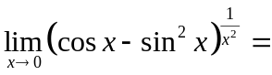 。
分析：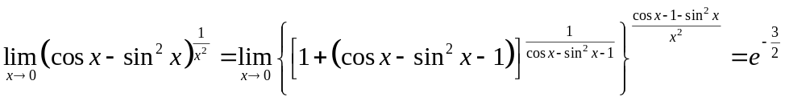
2）当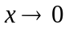时，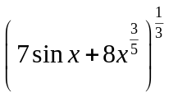与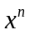是同阶无穷小，则 。
分析：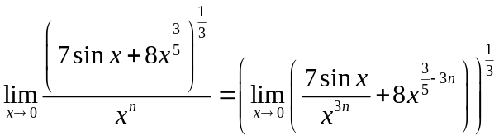，当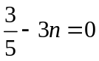时，即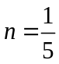
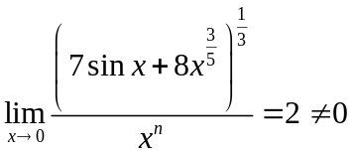
3）设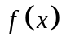可导，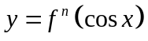，则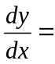 。
分析：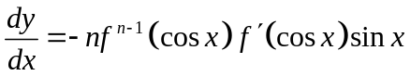
4）函数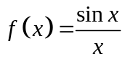的渐近线是 。
分析：因为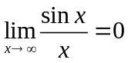，有水平渐近线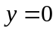，无斜渐近线和铅直渐近线
5）求双曲线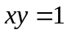在点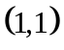处的曲率为 。
分析：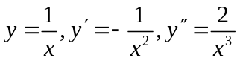，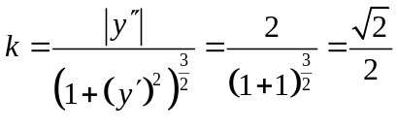
6）求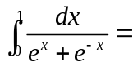 。
分析：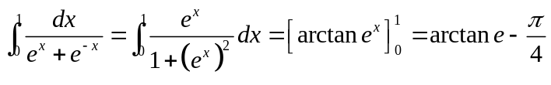
- 解答题（共10小题，每小题7分，共70分）
7）用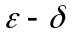定义验证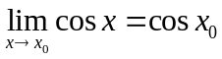
证明：任取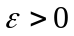，因为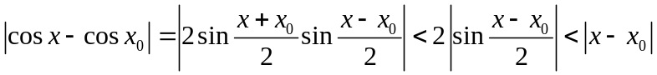
取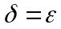，当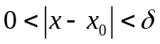时，恒有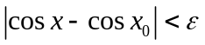，所以
8）求极限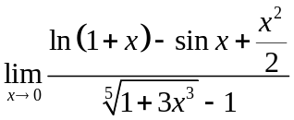
解：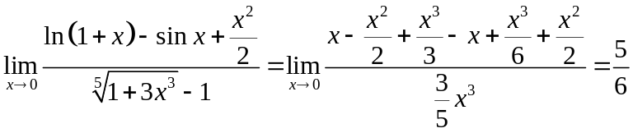
9）讨论函数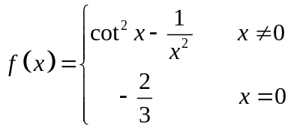在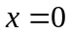处连续性。
解：因为
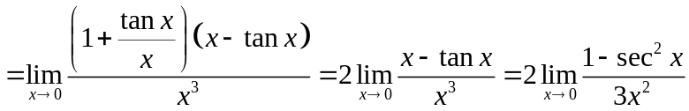
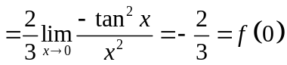，所以此函数在处连续。
10）设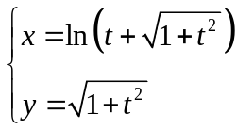，为参数，求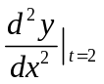。
解：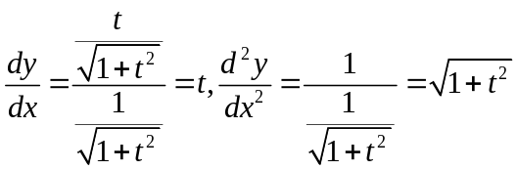，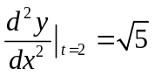
11）求不定积分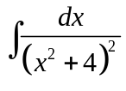
解：设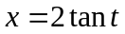，则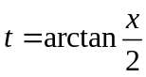
原式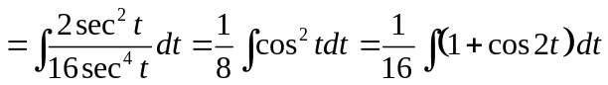
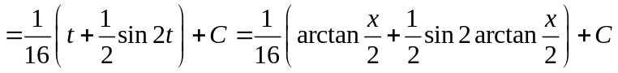
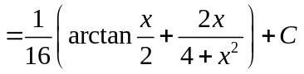
12）设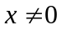，满足：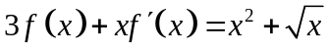，求
解：因为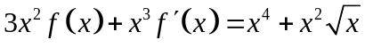，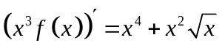，所以
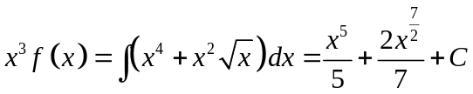
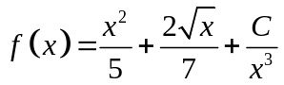
13）求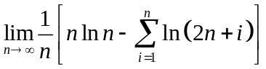
解：原式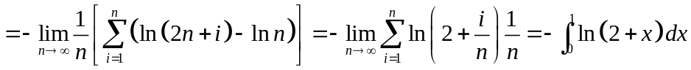
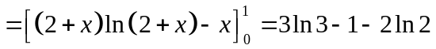
14）设是连续函数，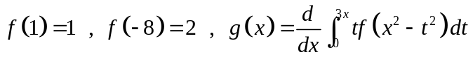，求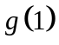
解：设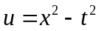，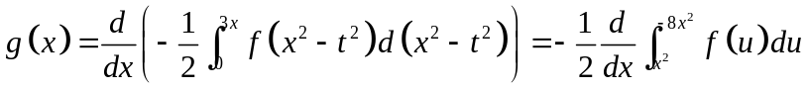
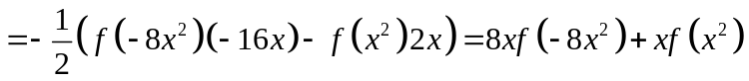
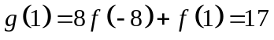
15）求反常积分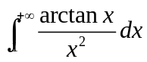
解：原式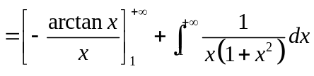
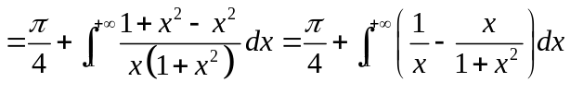
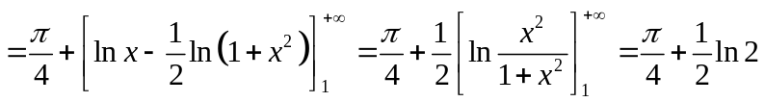
16）求曲线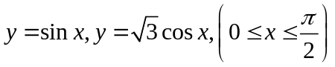和x轴所围成图形绕x轴旋转一周而成旋转体体积。
解：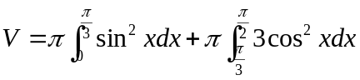
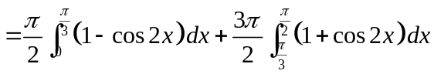
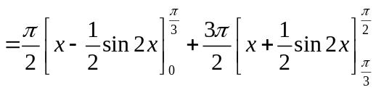
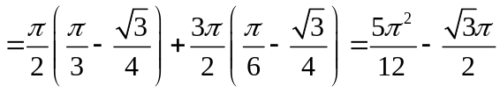
- 证明题（共2小题，每小题6分，共12分）
- 设在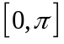上连续，证明：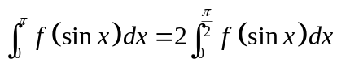
证明：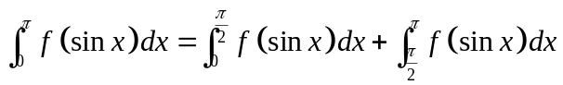
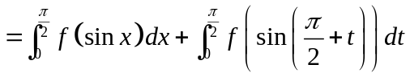
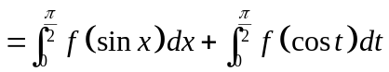
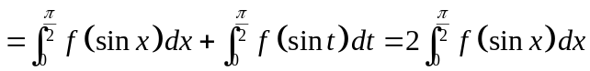
- 设在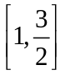上连续，在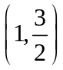可导，且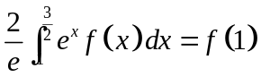，证明：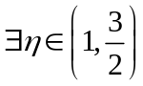，使得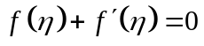
证明：利用积分中值定理，存在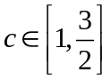使得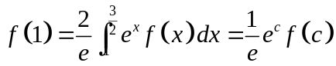，即有
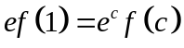，设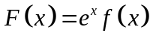，则有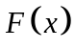在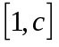上连续，在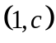上可导且有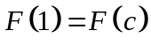，利用罗尔定理存在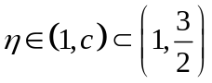使得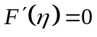，即

